TOREK, 5. 5. 2020
2.b – 3. ura – SPO Naše življenje

Ogledamo si fotografije – Priloga 1. O vsaki sličici učenec nekaj pove.

Razvrščanje glede na eno lastnost.
Slikovno gradivo - Priloga 1 in nalogo, naj fotografije razvrstijo v polja na podlagi, ki jim jo damo – Priloga 1. Učenec predstavi, kako je nalogo rešila in zakaj se je odločila za tako razvrščanje.
Pozornost učencev usmerimo v sliko odraslega, ki ima v rokah medvedka in rože. Učenci dobijo nalogo, da sliko razloži in pove, s kakšnim razlogom odrasli drži v rokah rože in medvedka - Priloga 3.

Kaj bi rekli?
Priloga 4 in nalogo, da v oblaček napišejo, kaj bi oseba na sliki rekla.

PRILOGA 1

PRILOGA 2
ODRASLA DOBA | ODRASLA DOBA

MLADOST | MLADOST

PRILOGA 3
PRILOGA 4
KAJ BI POVEDALI/REKLI?

SREDA, 6. 5. 2020
2. b – 4. ura – SPO Mladost, odrasla doba
Ogledamo si fotografije - Priloga 1.
Učenec pove nekaj o vsaki fotografiji.
Razvrščanje glede na eno lastnost.
Učenci razvrstijo fotografije glede na eno lastnost (mladost, ni mladost ali odrasel ni odrasel)
Enakosti, razlike
Vodimo pogovor in v njem spodbujamo učence, da povedo, kaj je bilo opaziti kot enake in kaj kot različne rešitve v nalogi razvrščanja. Učenci poskušajo s svojimi besedami razložiti, zakaj je prišlo do razlik in ali so utemeljene, s katerim rezultatom razvrščanja se ne morejo strinjati in zakaj ne, kje je taka rešitev možna, dopustna in zakaj (kje je možnih več rešitev, ki so pravilne).

PRILOGA 1

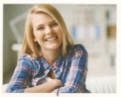 |  | 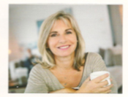
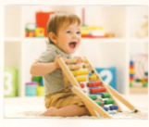 | 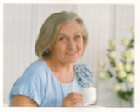 | 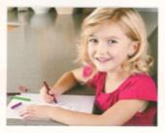

PRILOGA 2
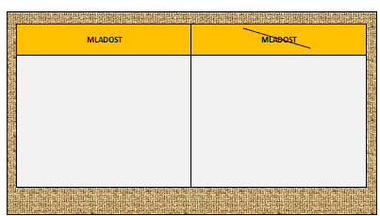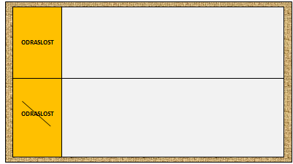
Reševanje nalog v DZ 35/72, naloge 1 in 2 .

ČETRTEK, 7. 5. 2020
2.b – 4. ura – SPO Obdobja našega življenja
Pogovor ob projekciji časovnega traku, ki nakazuje začete, nadaljevanje in konec našega življenja. Priloga - SPO - 2.
Učence spodbujamo, da opisujejo posamezna obdobja v zaporedju, kot si sledijo v življenju
Začete in konec našega življenja: Povemo, da se rodimo kot ženska ali kot moški. Nato nadaljujemo s
pogovorom na temo: Ali vsi ljudje dočakajo starost? Svoje izkušnje in razumevanje opisujejo učenci.
Naloge v DZ str. 72-73:
Skupaj rešimo 3. nalogo DZ str. 72. Učenci nato nadaljujejo s samostojnim delom. Opozorimo jih, da vedno najprej preberejo navodila. Spremljamo delo in po potrebi usmerjamo, pomagamo.

V zvezek za SPO napišejo naslov OBDOBJA NAŠEGA ŽIVLJENJA in narišejo osebe v posameznem življenskem obdobju (glej prilogo 1): novorojenček, malček (vrtec), šolar, mladostnik (srednja šola), odrasel (mamica, oči), starostnik (dedi, babi).
.

PRILOGA 1
NOVOROJENČEK | MALČEK | ŠOLAR
MLADOSTNIK | ODRASEL | STAROSTNIK

PRILOGA 2
OPOMBA: Trak lahko povečamo na vzdolžni list A3 formata.
